Купание в водоемах Юго-Западного округа запрещено!

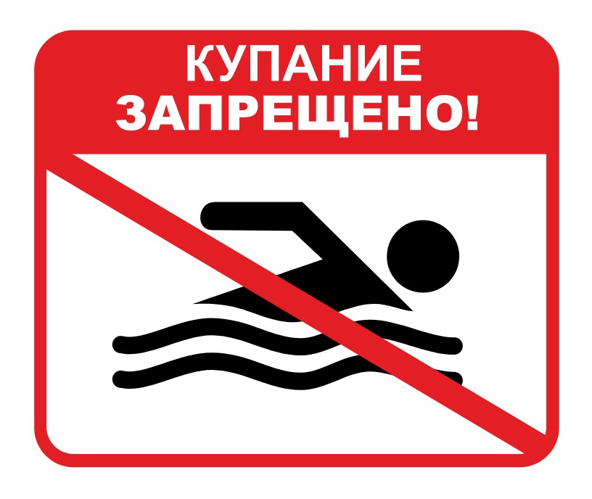
Наконец наступили теплые устойчивые весенние деньки. Лед на водоемах полностью растаял, и теперь слишком любопытные дети и подростки, которые всю зиму так и норовили побегать по замёрзшему льду, опять потянутся к водоемам.
Безопасных развлечений в наше время не счесть. Но некоторые из-за беспечности и непонимания рисков и последствий, которые могут произойти на воде, пренебрегают правилами безопасности и лезут в воду, полностью игнорируя знаки и информационные щиты, предупреждающие о запрете купания.
«Окунуться и поплавать – это хорошо и даже полезно. Но только строго под присмотром родителей и только в разрешенных местах! В водоемах
Юго-Западного округа, где стоят знаки «Купание запрещено!», плавать категорически запрещено! Знаки стоят не для красоты, а для того, чтобы привлечь ваше внимание и предотвратить несчастные случаи и происшествия. Утонувшие дети – вина безответственных родителей. Учите, говорите детям, напоминайте им каждый день правила поведения вблизи водных объектов. Находясь на прогулке, не спускайте с них глаз», - сказал Александр Ярошенко, заместитель начальника Службы ГО и ЧС по ЮЗАО Департамента ГОЧСиПБ.
Не оставляйте детей без присмотра! А в случае происшествий незамедлительно звоните по единому номеру телефона экстренных оперативных служб «112».

